大学生创新训练计划项目中期检查书

项目名称 初中几何双模态动态可视化智能教学系统开发
项目编号 2026182
项目负责人 郭咏祺
指导教师 刘石奇
所在学院 数学与统计学院
资助总额 0.5 万元，已拨款额 0.25 万元
起止年月 2026年4月到2028年4月
负责人电话 17347576509
E-mail 640714919@qq.com
填表日期 2026年11月4日
湖南师范大学
一、 项目主要进展（附已发表论文首页或其他成果的复印件）
项目在省级立项的基础上，围绕大模型支持数学教学开展系统研发与相关研究，现阶段已形成几何教学软件成果，并将应用探索延伸至教师备课与模拟试讲。前者重点解决题目解析、动态演示和资源生成问题，后者进一步探索教学资源在备课、试讲和复盘中的使用，两者共同服务于数学教学支持与教师教学能力提升，具体进展如下：
1．软件著作权申请
已完成“大模型驱动的多模态几何智能教学系统V1.0”软件及配套说明书、源代码文档的整理，并取得中国版权保护中心于2026年10月26日出具的《软件登记受理通知书》，申请人为湖南师范大学，受理号为2026R11S1642176，目前处于审查阶段。系统支持文字与题图输入、几何结构解析、分步动态演示、交互探究、辅助讲解及课件等资源导出，为后续数学教学场景拓展提供了软件基础。
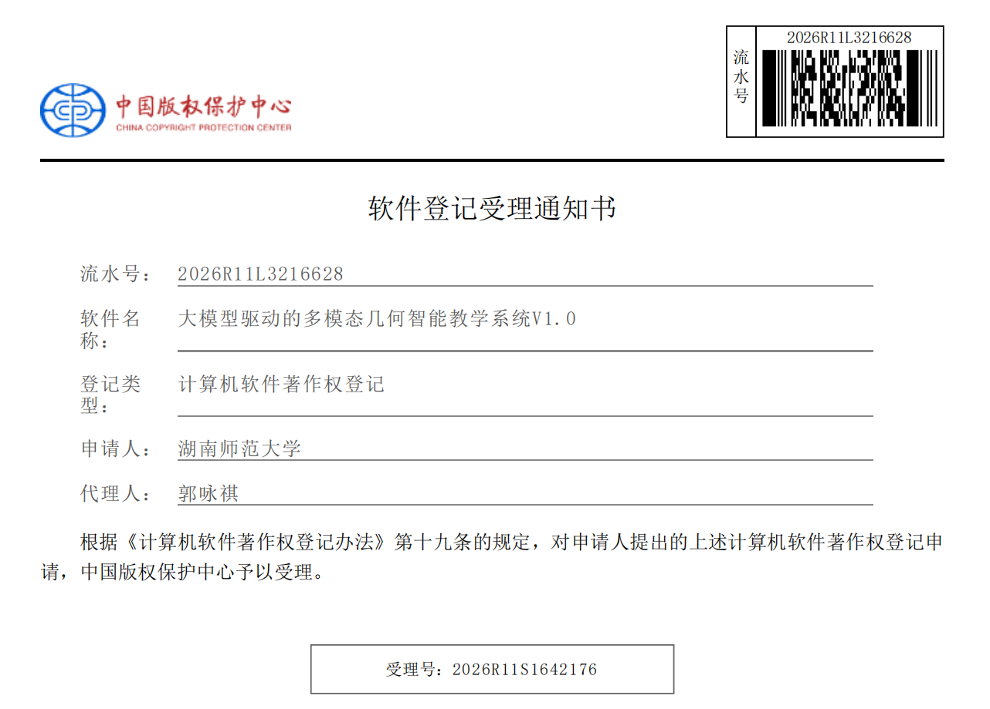

图1 软件登记受理通知书

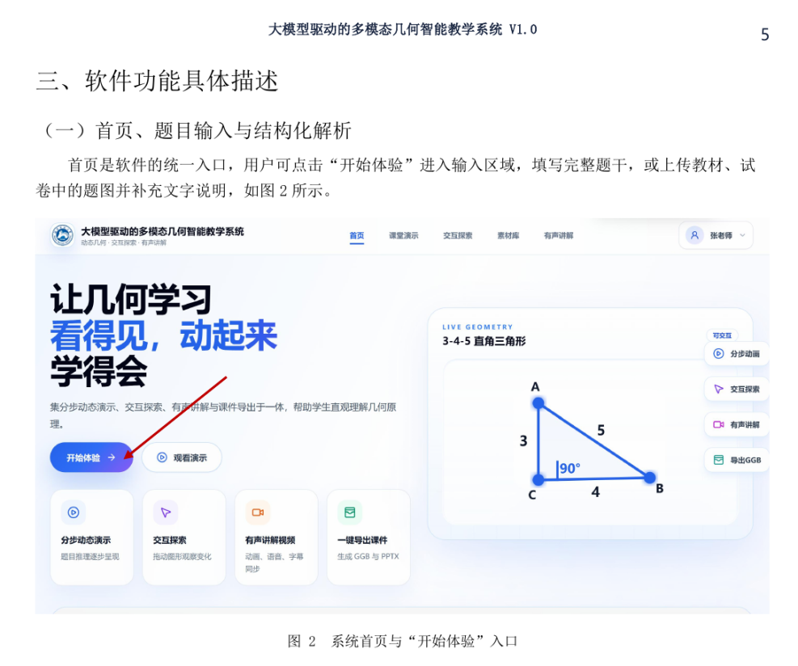
图2 文档鉴别材料节选
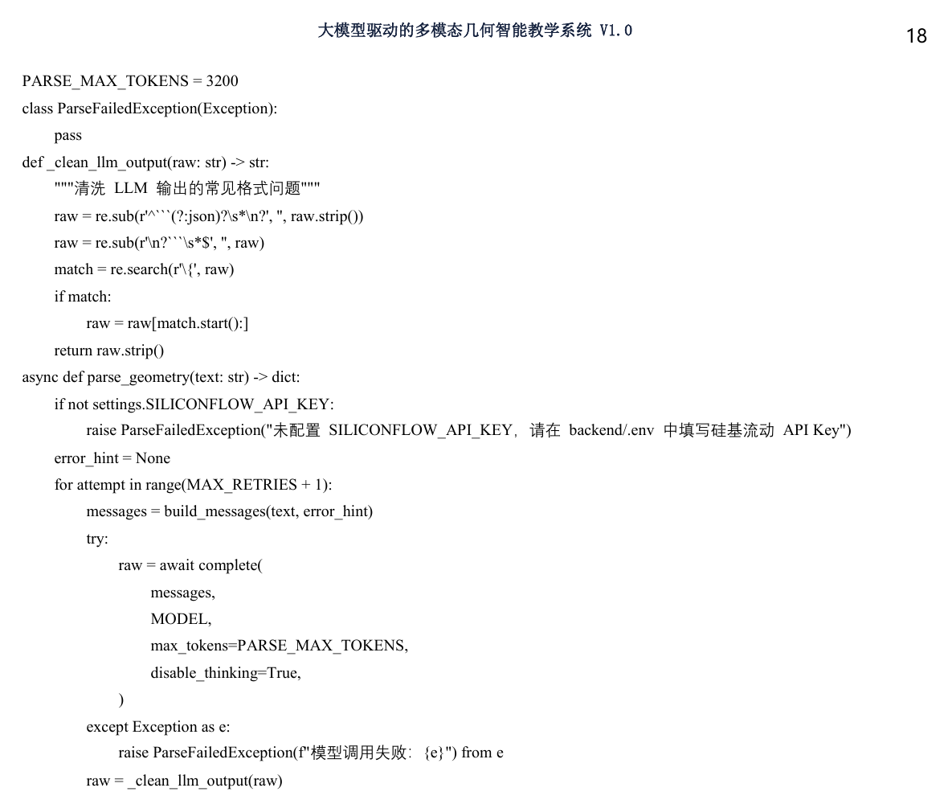
图3 程序鉴别材料节选

2．多智能体系统的阶段探索
(1)已完成代表产品功能对照与建设目标
围绕备课、课堂模拟、过程反馈和数学教学资源开展公开资料调研，比较7项代表产品：
产品或方案 | 资源  准备 | 动态  可视化 | 教师  试讲 | 多角色  课堂 | 学情  配置 | 过程  记录 | 评价  反馈 | 反思  改进
MagicSchool | √ | — | — | — | — | △ | √ | √
SchoolAI | √ | — | — | — | △ | √ | √ | △
Khanmigo | √ | — | — | — | △ | √ | √ | △
GeoGebra | √ | √ | — | — | — | √ | √ | —
Edthena AI Coach | — | — | — | — | — | √ | √ | √
simSchool | √ | — | √ | △ | △ | √ | √ | √
OpenMAIC | √ | √ | — | √ | △ | — | √ | —
本项目当前 | √ | △ | √ | √ | √ | √ | ○ | ○
本项目建设目标 | √ | √ | √ | √ | √ | √ | √ | √

标记：√为资料明确支持或已有本地实现；△为相关能力、部分支持或需定制；—为本次所查资料未明确，不表示该产品没有；○为本项目待建设。
(2)已开展多智能体教师备课与模拟课堂系统开发
现已形成教学材料导入、课件生成与编辑、虚拟学生配置、教师主导试讲和历史记录查看等基础流程。虚拟学生可配置知识基础、表达特点与常见误解，为后续教学诊断和模拟真实性研究提供实现基础；正式评分与系统性教学效果验证仍需继续完善。
面向师范生的多智能体课堂模拟与教学实训平台备课与试讲界面如下：
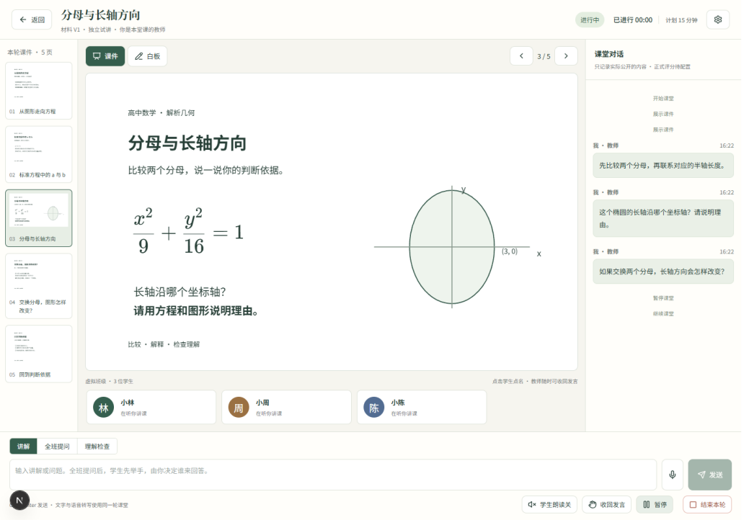
图4 教师主导的模拟课堂

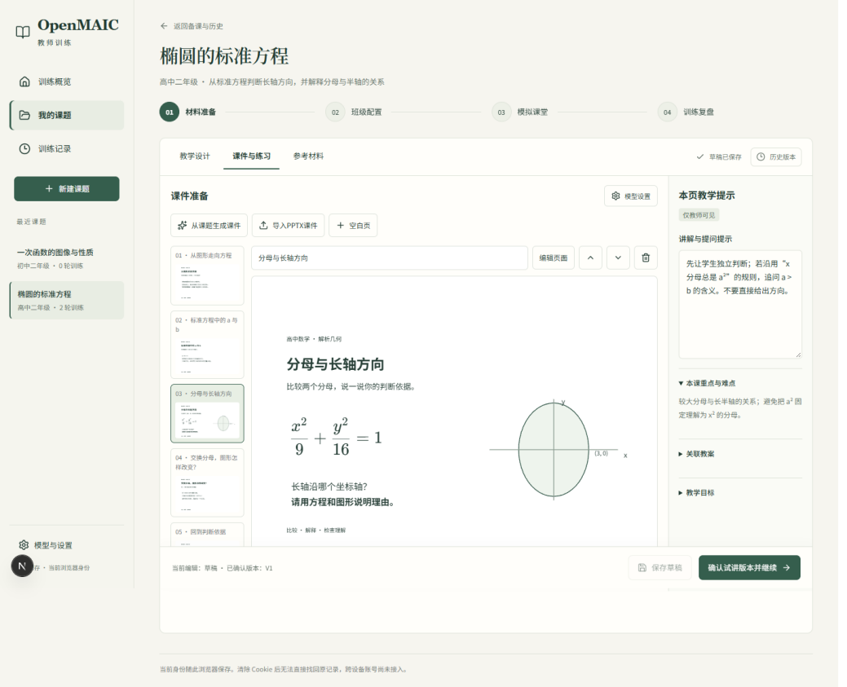
图5 备课工作台与可编辑课件

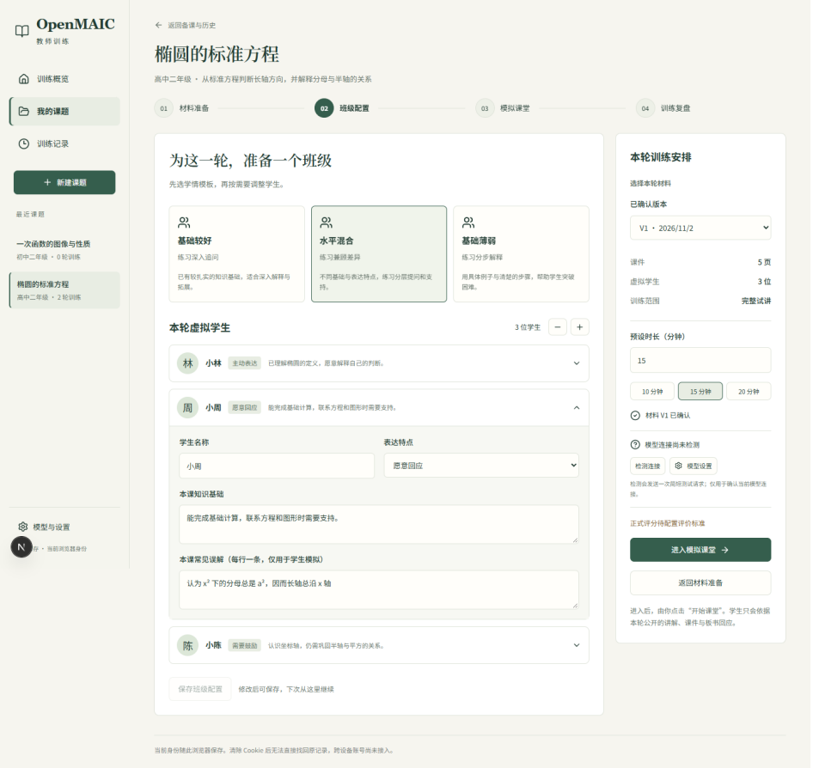
图6 虚拟学生的知识基础与常见误解配置

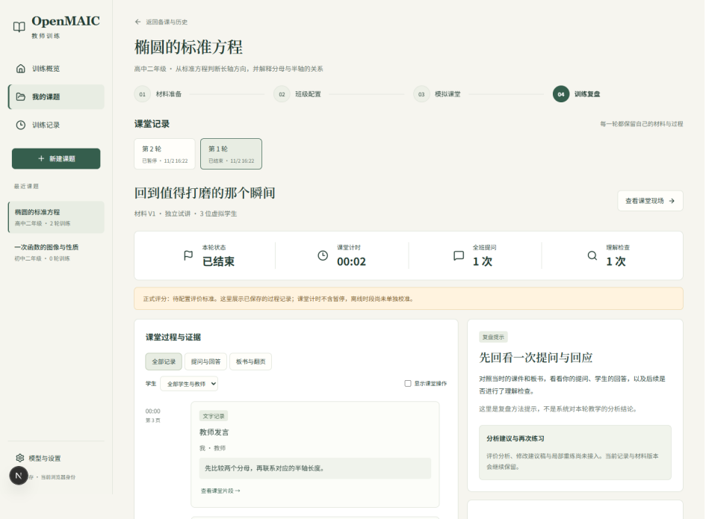
图7 课后复盘页与过程记录节选

3.文献与论文研究
（1）文献研读
团队成员已通读39篇文献、精读10篇核心文献，围绕生成式人工智能辅助学习中的问题解决、求助与反馈采纳开展研究。基于FLoRA公开数据集，形成275人分析样本，完成3,542段问答的采纳编码及阶段分配的相关、回归和组间比较等初步分析。现有结果提示，单纯使用时长或次数不足以说明学习质量，应进一步关注反馈后的加工与修改行为。

序号 | 核心文献与出处
1 | The DIPS model: GenAI integration in digital information problem solving by experts and novices  Boetje 等；2026, Computers & Education
2 | Dataset of GenAI-Assisted Information Problem Solving in Education  Li, Yang, Wei, Cheng；FLoRA 数据集
3 | FLoRA Engine: Using Analytics to Measure and Facilitate Learners' Own Regulation Activities  Li, Gašević 等；2025, J. Learning Analytics
4 | Asking generative artificial intelligence the right questions improves writing performance  Li, Cheng, Gašević 等；2025, C&E: AI
5 | Unpacking help-seeking process through multimodal learning analytics: ChatGPT vs Human expert  Li, Gašević 等；2025, Computers & Education
6 | RelianceScope: An Analytical Framework for Examining Students' Reliance on Generative AI Chatbots in Problem Solving  Jin 等；2026
7 | The ICAP Framework: Linking Cognitive Engagement to Active Learning Outcomes  Chi & Wylie；2014, Educ. Psychologist
8 | Generative AI without guardrails can harm learning: Evidence from high school mathematics  Bastani 等；2025, PNAS
9 | Comparative analysis of high and low performers' use of generative AI in EFL academic writing  Lu & Jia；2026, CALL
10 | Examining Student Interactions with a Pedagogical AI-Assistant for Essay Writing and their Impact on Students' Writing Quality  Febriantoro 等；LAK26

对系统研究的启示：后续评价除记录时间、次数外，还需观察教师是否依据学生回应调整提问与教学材料，以及修改是否对应具体课堂证据。

（2）论文进度
论文围绕智能体助教对话中的学习者意图识别开展研究，通过构建对话数据集、比较多类文本分类方法，并结合对话上下文与交互时序，分析不同学习意图的识别表现及其与学习表现的关系。研究为智能体助教的对话理解和学习过程分析提供了参考。目前论文已完成撰写，尚未投稿，拟作为本项目结项成果材料。

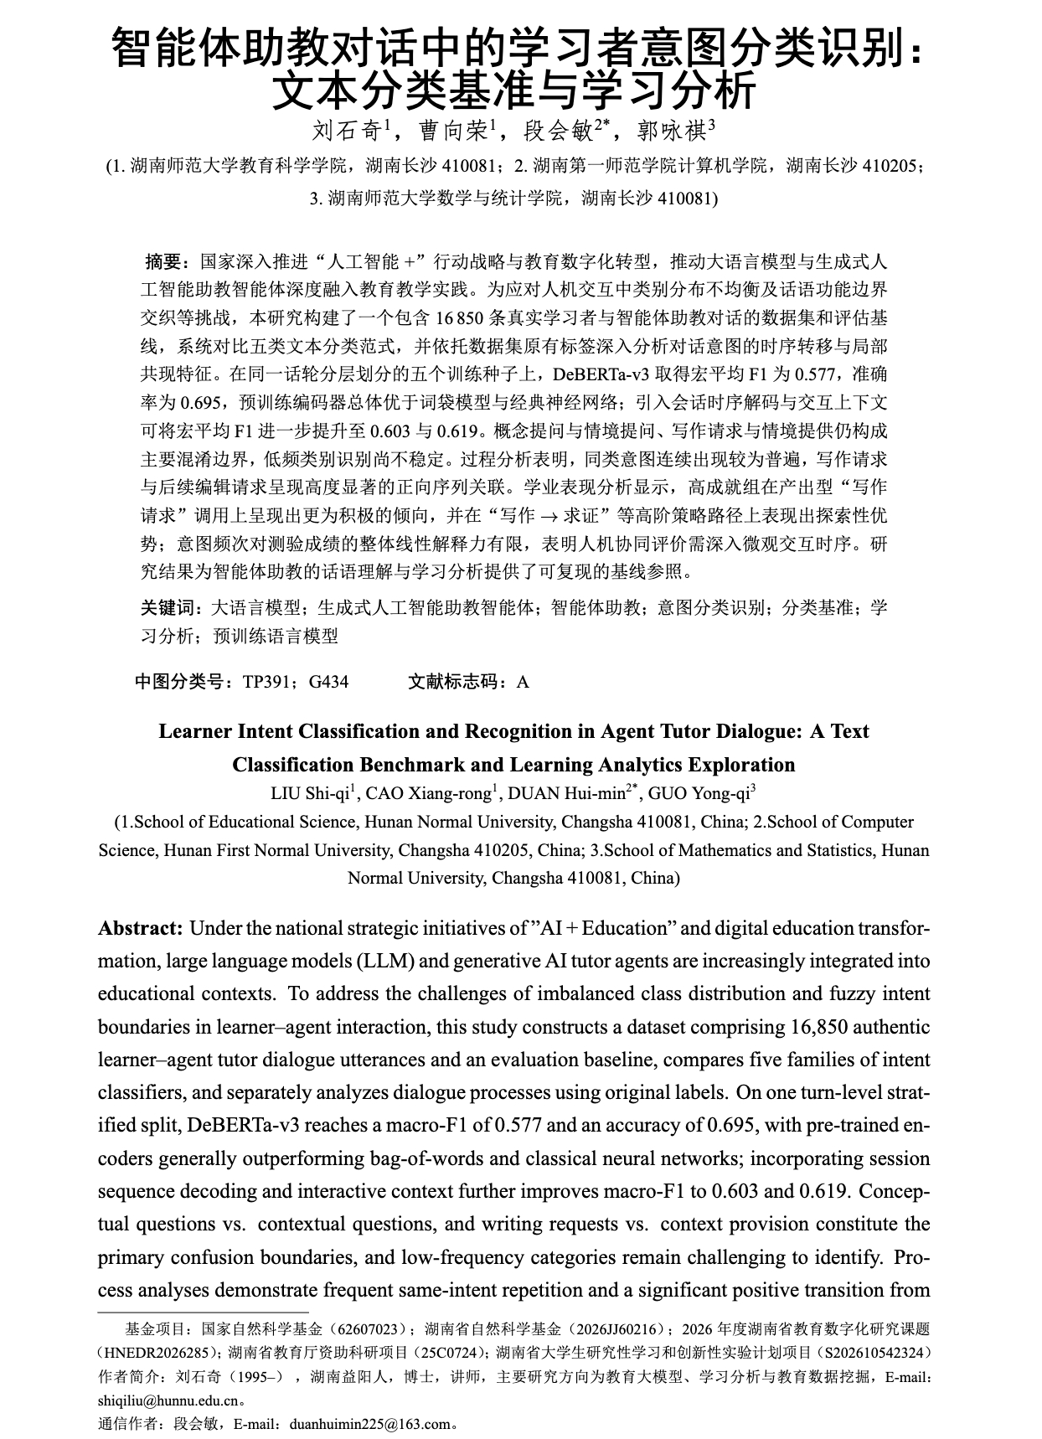

4．竞赛与专利成果准备
（1）竞赛准备
在软件研发与研究积累基础上，团队已围绕面向师范生的多智能体课堂模拟与教学实训平台形成商业计划书，覆盖项目定位、目标用户、产品流程、技术特点、竞品比较、试点推广、商业模式及风险应对等，为后续竞赛申报与答辩提供材料基础。
现有计划书已对产品方案、技术特点及分阶段试点作出梳理：
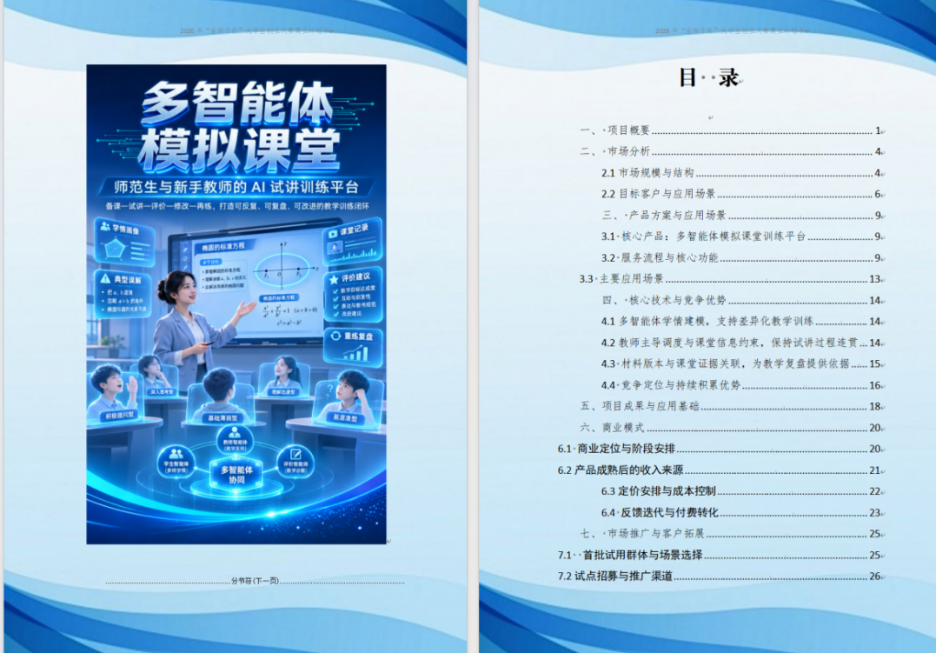
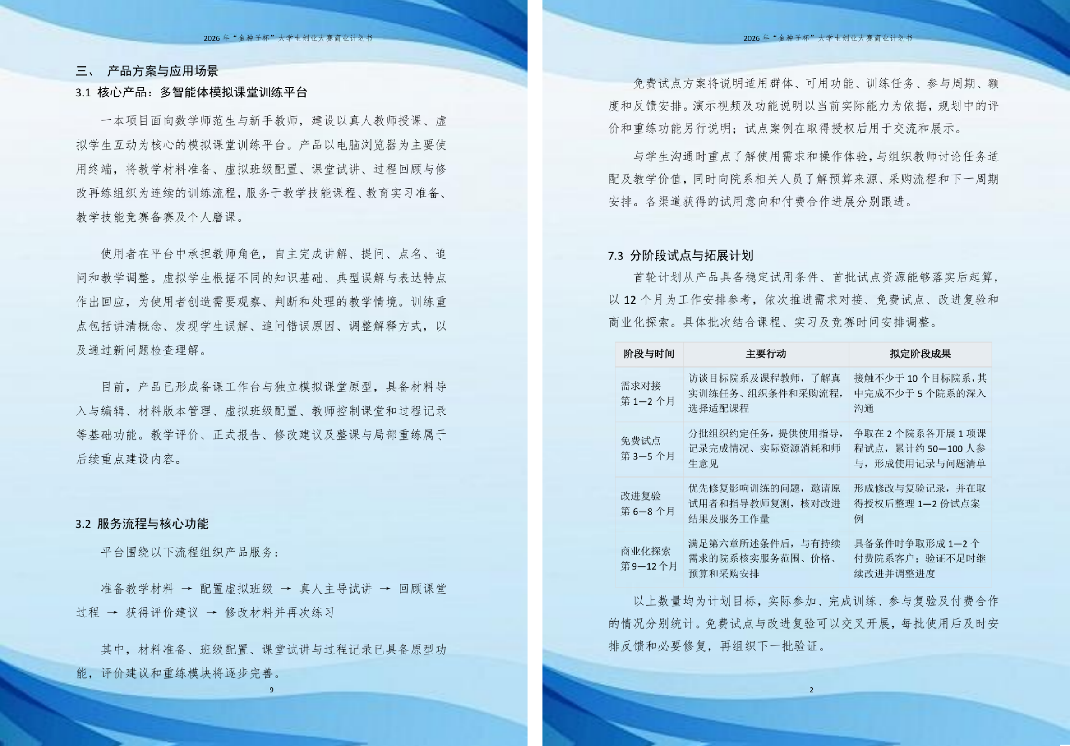
图8 商业计划书节选

（2）专利准备
团队已确定专利研发的技术方向，拟以基于 OpenMAIC 改进与创新的多智能体课堂模拟与教学实训平台为研究对象，面向师范生备课、试讲与教学反思需求，进一步完善技术方案。结合现阶段系统开发基础，专利准备将重点围绕虚拟学生的差异化配置、多智能体课堂交互控制，以及教学过程记录与评价反馈衔接等环节展开，梳理各模块之间的数据传递与协同机制，凝练具有明确技术问题、实现方法和验证路径的改进方案。
在虚拟学生配置与行为生成方面，拟研究如何将知识基础、常见误解、表达特点及课堂参与倾向等画像信息，与具体教学任务和课堂上下文相结合，使不同虚拟学生能够形成具有差异性且相对稳定的课堂回应。结合数学概念讲解、问题求解和错误辨析等典型情境，进一步探索学生状态的记录与更新方式，使虚拟学生的连续反应能够体现前后关联，为师范生开展学情判断、追问与纠错训练提供支持。
在多智能体协同与课堂交互方面，拟围绕教师主导的模拟试讲过程，细化提问、点名、追问、讨论及课堂暂停等事件的处理流程，研究教师操作、教学内容与多个虚拟学生响应之间的协调方式。重点梳理发言触发条件、响应顺序和上下文信息共享范围，使课堂交互能够随教学进程推进，并支持针对同一教学片段开展重复演练，便于比较不同提问方式与教学调整所引起的模拟回应。
在过程记录与评价反馈方面，拟建立教学材料、教师操作、学生回应及课堂事件之间的关联记录，探索依据具体交互片段生成反馈的实现方式。围绕概念表述、提问设计、错误应对和课堂互动等观察内容，将反馈意见与相应过程证据对应，并保留材料修改及再次演练的记录，为师范生回看教学过程、定位问题和检验修改效果提供依据。
专利技术方案的凝练将结合 OpenMAIC 已有功能与本项目改进内容进行对照，逐项梳理拟解决的问题、采用的处理流程、模块间的连接关系及预期技术效果。后续通过相关专利和文献检索完善方案，并结合典型课例测试，检查画像约束、交互控制和过程反馈等机制的可实现性，逐步明确拟申请专利的核心技术内容与保护范围。
目前，专利准备处于技术方向确定阶段。下一步将随系统研发整理架构图、关键流程图、模块说明及测试记录，形成技术交底材料，在指导教师指导下进一步完善方案与申请文本，按学校要求推进专利申请。

二、下一步工作计划
1．完善系统并衔接数学教学场景
下一步将重点完善多智能体课堂模拟与教学实训平台的材料导入、课件编辑、学生画像、课堂控制与记录留存，选择典型中学数学课例验证完整流程。探索将几何系统生成的可编辑课件用于备课与试讲，逐步评估动态图形嵌入方案，形成从资源准备到课堂演练的衔接案例。
2．建立评价方案并校准模拟
在已有评价初稿基础上，完善覆盖教学设计、数学内容准确性、提问与纠错、课堂互动的评价量规，要求评价结论对应具体材料和课堂事件。组织人工复核与双人评分，检查一致性。建设数学典型误解案例，比较不同学生画像和多次模拟中的反应，检查提前获知答案、过度配合和无依据宣称理解等问题。
3．开展用户试用与改进
面向师范生的多智能体课堂模拟与教学实训平台初步完成后，拟优先邀请数学师范生和新手教师开展小规模试用，结合任务完成情况、备课修改记录及访谈明确主要需求。梳理系统功能缺陷、交互痛点与教学适配问题，形成问题清单；依据用户反馈迭代优化平台模块，补齐功能短板；完成修改后再次组织小范围验证，持续打磨平台的教学实用性。
4．推进专利申请
下一步将围绕基于 OpenMAIC 改进与创新的多智能体系统，梳理现有框架与本项目拟改进的技术环节，开展专利及文献检索，明确技术问题与创新点。结合系统研发与数学课例测试，细化智能体协同、课堂交互及评价反馈流程，整理系统架构、流程图和测试记录，形成技术交底材料，并在指导教师指导下完善申请文本，按学校要求推进专利申请。
5．分阶段准备竞赛材料
拟以该系统申报金种子杯、计算机程序大赛及“挑战杯”大学生课外学术科技作品竞赛，按各赛事通知核对资格与时间。金种子杯侧重完善需求分析、应用场景和试点路径；计算机程序大赛侧重准备可运行演示、关键功能说明与测试材料；大挑侧重凝练研究问题、技术方法和实验设计，并结合文献、问卷及后续数据集验证完善研究报告，上述赛事将按备赛计划推进。
三、经费使用情况和经费安排计划
1．经费使用情况
项目资助总额为5,000元，第一阶段已拨款2,500元。截至本次中期检查，项目资助经费尚未支出，累计支出0元，后续待安排使用额度为5,000元。
2．后续经费安排
拟安排模型调用与云端运行测试费1,600元，用于文本、视觉与语音服务及系统测试；调研、测试与数据整理费1,200元，用于用户试用、案例收集和数据整理；知识产权相关费用1,500元，用于专利检索、技术资料及符合规定的申请支出；资料与成果展示费700元，用于研究资料、检查材料及竞赛展示材料制作，以上合计5,000元。
3．经费管理
上述金额为后续拟用预算，具体支出项目及标准按学校经费管理规定审核，凭真实业务和有效票据据实报销；根据研究进度统筹调整，优先保障核心研发与验证工作。
四、存在问题、建议及需要说明的情况
1．评价标准与效果证据仍需完善
现有评价方案尚需统一版本和实测校准。已整理教学内容40%、教学方法30%、课堂表现20%、教学效果10%的评分初稿，并形成教案、课件、逐字稿的证据映射框架。后续将按实际采集条件筛选指标，补齐课标依据，组织数学教师对同一课例独立评分，检验一致性并校准阈值。证据不足项保留未评，语音、教态等须有相应音视频支持；完成试评后再接入系统，逐步形成有证据定位的反馈与复评流程。
已形成四维100分制模拟授课评价初稿，细化为14项观测点，下表汇总现有标准；分值属于项目方案，尚需真实课例试评与专家校准：
评价维度 | 分值 | 现有二级观测点及分值 | 所需证据
教学内容 | 40 | 概念表述准确15；重点难点8；逻辑与知识结构10；无科学性错误7。 | 教案、课件、逐字稿及数学内容核查。
教学方法 | 30 | 环节设计10；方法得当12；激发学生思维8。 | 提问、回应、追问、教学活动及资源使用记录。
课堂表现 | 20 | 语言表达8；教态4；板书4；互动与时间分配4。 | 语言文字、原始音视频、板书图像和时间轴；按实际采集范围启用。
教学效果 | 10 | 目标达成4；学生参与与气氛3；启发与拓展3。 | 理解检查、迁移任务与参与记录；模拟学生回应不替代真实学生效果证据。

后续调整与验收：
待完善环节 | 推进方式 | 形成的材料
证据不足与适用性 | 调整“缺项记0”等规则；区分未记录、确实不适用与已记录但表现不足。 | 指标适用条件、未评原因及证据覆盖记录。
固定阈值与评价尺度 | 对固定语速、提问次数、教学环节等条件进行课例校准，按学段、课型与完整课或片段分别判断。 | 量规版本、阈值依据与调整日志。
人工一致性与模型偏差 | 由两名数学教师独立评价同一批课例，复核分歧；再比较模型评分与人工共识。 | 等级一致性、分数差异和误判案例。
系统接入与效果验证 | 先完成分项取证与反馈定位，再接入正式评分；比较试讲前后的具体修改及复评结果。 | 证据位置—问题—改法—复评观察点的报告。

2．虚拟学生模拟的真实性有待校准
当前学情配置与多轮交互已有实现基础，但学生的错误保持和理解变化仍需验证。梳理多篇文献发现：其中学习记录驱动的监督微调、误解忠实性训练显示了改善特定模拟任务的可行性。后续计划先建立数学错误案例与独立测试集或应用已有的相关数据集，比较提示词基线和小规模微调方案，检验角色一致性、错误合理性及对针对性、错配和泛化反馈的反应，结合教师盲评校准模拟效果。
文献依据：
文献 | 研究依据与解释边界 | 后续吸收方向
孙建文等，2025  多智能体驱动的虚拟学生模拟助力教师答疑能力提升 | SSE将读题、思考、解题、检查分工建模，在GSM8K上评价错误与多轮互动；重点是多智能体协作，不将其误写为微调实验。 | 借鉴学生状态追踪、类人错误和逐步理解的设计。
郑隆威等，2025  认知回响：学习者智能体的出声思维研究 | 基于DataShop学习记录重构经历，对四类模型开展指令微调，比较训练前后认知报告表现；评价含模型评审，不能外推为任意课堂的真实学情。 | 以真实过程数据和监督微调作为小规模训练的依据。
Khandaker与Soh，2009  Multiagent Simulation of Collaboration and Scaffolding of a CSCL Environment | SimCoL研究学生属性、分组与协作学习行为；属于早期多智能体模拟，并非大模型微调研究。 | 参考个体与群体两个层面的行为校准。
Arana等，2025  Foundations of PEERS: Assessing LLM Role Performance in Educational Simulations | 结合ABM、LLM与知识追踪，初步评价角色一致性与语境适切性；完整框架的课堂验证仍列为后续工作。 | 将角色一致性与真实课堂适配分开验证。
Zhang等，2025  Simulating Classroom Education with LLM-Empowered Agents | SimClass研究多角色与课堂控制，并在两门课程中开展用户实验；主要支持课堂交互框架，不能替代本项目的模拟或训练效果验证。 | 参考多角色调度和课堂交互分析。
Ye等，2026  AgentSchool: An LLM-Powered Multi-Agent Simulation for Education | 预印本通过知识图谱、思维流程和显式误解表达状态变化，并报告受控模拟结果；模拟轨迹不等于真实学生发展。 | 将学情变化与证据关联，分别检验行为、机制和教学效果。
Do等，2026  Simulating Students or Sycophantic Problem Solving? On Misconception Faithfulness of LLM Simulators | 预印本发现通用模型可能迎合纠正；监督微调及SFS导向后训练可改善误解忠实性，说明该能力具有可训练性。 | 用针对性、错配和泛化反馈对照，检验是否合理更新理解。

后续模拟效果的数据集验证计划：
阶段 | 具体工作
数据与任务适配 | 核查DataShop、EEDI等数据的许可、字段和数学任务适配性；由数学教师整理知识点、真实错误、初始学情及相应反馈。
独立划分与基线 | 按学习者、题目来源或模板划分训练、开发与独立测试集；固定模型、提示词和参数，保留无微调基线。
小规模训练比较 | 资源条件允许时，以真实或经审核的学习过程样本开展监督微调或参数高效微调；与基线使用相同测试条件。
反馈对照与盲评 | 对同一初始错误分别提供针对性、错配和仅提示答错的反馈；由数学教师在不知道模型条件时复核回应。
课堂与教师训练验证 | 基线通过后，再结合试讲记录检查教师能否发现并应对错误、修改教案及在复练中改善具体环节。

3．目标用户与使用需求需进一步明确
已将主要用户界定为数学师范生、师范毕业生和入职三年以内的数学教师，覆盖实习前试讲、授课前演练、招聘试讲及日常磨课。已形成22题问卷及213份回收汇总：46.01%选择具体问题与改进建议，42.72%选择模拟错误、沉默或质疑，提示需重点核实互动与反馈需求。
问卷共22题；现有213份回收汇总中，在读数学师范生139人、师范毕业生23人、入职三年以内数学教师51人。
用户或组织者 | 主要场景与需求 | 下一步细化方式
数学师范生、师范毕业生 | 教学法课程训练、实习前准备、授课前演练及招聘试讲；需要把教案讲清楚，应对错误、沉默和意外回答。 | 按学习阶段、实习经历和任教学段访谈，优先形成可实际试用的课例与任务。
入职三年以内数学教师 | 日常备课与磨课、难点讲解、差异化提问与纠错；需要具体反馈、过程记录和有针对性的再次演练。 | 结合实际课题观察完成时间、修改质量及再次使用，确认与师范生的需求差异。
训练组织者（后续访谈对象） | 高校教学法课程教师、实习指导教师及中学教研组等，关注任务组织、记录查看和指导效率。 | 补充组织者访谈，了解课程融入、指导流程与服务条件；不以个人意向推定机构采购。

问卷关键题目节选：
题目 | 调查内容
第1—5题 | 身份、学习或任教阶段、学段、实习与演练经历。
第7—10题 | 教学任务把握程度、最多三项主要困难、备课预想与实际教学的差异。
第12—15题 | 训练机会、演练限制、具体反馈的频率与可执行程度。
第17—19题 | 使用场景、最希望的功能与最关心的问题；相关多选题最多选三项。
第20—22题 | 预计使用频率、服务获取方式和开放意见。

213份问卷回收汇总：
样本与训练需求 | 人数 | 比例
在读数学师范生 | 139 | 65.26%
已毕业、准备教师岗位的数学师范毕业生 | 23 | 10.80%
入职三年以内的数学教师 | 51 | 23.94%
演练机会完全不能或不太能满足需要（第12题合并） | 99 | 46.48%
愿意或非常愿意尝试模拟课堂（第16题合并） | 155 | 72.77%

功能优先项与信任关注点：
题目 | 选项 | 人数 | 比例
第18题功能需求 | 指出具体教学问题并提供改进建议 | 98 | 46.01%
第18题功能需求 | 模拟错误回答、沉默、质疑等情况 | 91 | 42.72%
第18题功能需求 | 设置差异化虚拟学生 | 79 | 37.09%
第18题功能需求 | 同一课题或局部环节重复演练 | 76 | 35.68%
第19题关注点 | 数学内容准确性 | 102 | 47.89%
第19题关注点 | 虚拟学生反应真实性 | 97 | 45.54%
第19题关注点 | 评价建议可靠性与具体依据 | 92 | 43.19%

该问卷结果对功能与试用安排的启示为：优先围绕“识别学生错误—追问与引导—获得具体反馈—修改后再练”设计试用任务，将数学准确性、模拟合理性及评价可解释性设为检查重点。后续比较不同身份、学段与实习经历用户的具体任务，确认功能排序是否稳定。
第21题中，选择由学校或任职单位、培训机构统一提供的合计144人（67.61%），可作为组织者访谈的线索；尚不能由此认定院校有采购意愿。尝试意愿和自评困难也不等同于实际使用或教学效果。
汇总表未提供逐人记录，本次不推算题间相关、显著性或师范生与新手教师的组间差异。正式归档时补齐发放时间、渠道、筛选记录与原始数据，便于核查。
后续工作将留存匿名原始导出记录和问卷版本，明确提交数、筛选数及原因；有逐人记录后再开展分组统计。进一步访谈与任务试用将用于核实汇总结果、比较真实使用和意向，并调整首批目标用户与功能范围。

4．研究方向衔接与方案完善
几何教学软件与教师训练平台的应用侧重点有所延伸，研究任务与成果之间仍需建立清晰对应。已形成题目解析、动态几何和教学资源生成的前期软件成果，并完成备课、虚拟班级与模拟课堂的基础流程，共同服务于大模型支持数学教学。后续以同一数学课例串联资源生成、备课设计、模拟试讲和证据评价，逐项对照原立项任务，记录资源版本、交互过程与修改依据；在指导老师的建议下分阶段验证衔接效果，形成可追踪的课例与成果材料。
五、指导教师意见
校内导师（签章）
年 月 日
企业导师（签章）
年 月 日
六、院系专家组意见
专家组组长（签章）
年 月 日
七、学校专家组意见
专家组组长（签章）
年 月 日
八、学校领导小组审批意见
负责人（签章）
年 月 日

